Forvaltning af Sundhedsagenten

Drejebog for systemforvaltning af ”Sundhedsagenten”, herunder administration af hvilke systemer, som skal modtage meddelelsestypen Advis om Sygehusophold (HospitalNotification)

Fælleskommunal Infrastruktur

Indholdsfortegnelse
Indholdsfortegnelse 2
1. Introduktion 3
1.1 Integrationen SF0810 Sygehusophold (version 2) 4
2. Anvendelse af drejebog 5
3. Forvaltningsopgaver 5
3.1 Tilføj nyt modtagersystem 5
3.2 Fjern modtagersystem 6
3.3 Udskift primært modtagersystem 6
3.4 Tilføj modtagersystem uden kvittering 7
3.5 Fjern modtagersystem uden kvittering 7
4. Kommunens kontaktpunkt 7
5. Opgave i tilfælde af manglende kvittering 7
Bilag: Skabelon til forvaltning af Sundhedsagenten 9

Introduktion
Denne drejebog beskriver en kommunes systemforvaltning af ”Sundhedsagenten”. Drejebogen er målrettet rollen ”Sundhedsagentadministrator”.
Sundhedsagenten er en supplerende komponent til den fælleskommunale infrastruktur, hvis overordnede formål er at modtage MedCom-meddelelsestyper på vegne af en kommune for derefter at tilgængeliggøre dem til kommunen fagsystemer via infrastrukturen (fx Beskedfordeleren).
Denne version af Sundhedsagenten understøtter dog udelukkende modtagelse af meddelelsestypen Advis om Sygehusophold (HospitalNotification), herunder distribution via Fælleskommunal Beskedfordeler samt overvågning af abonnenters modtagelse. Denne løsning er beskrevet i integrationen SF0810 Sygehusophold (version 2).
Forvaltningen omfatter:
- Administration af hvilke modtagersystemer i kommunen, som skal modtage Advis om Sygehusophold
- At have et centralt kontaktpunkt (e-mail) for Sundhedsagenten i tilfælde af, at et modtagersystem ikke kvitterer for modtagelse af Advis om Sygehusophold

Integrationen SF0810 Sygehusophold (version 2)
Integrationen giver en kommune mulighed for at abonnere på MedCom-meddelelsestypen Advis om Sygehusophold (HospitalNotification). Adviset indeholder information om borgeres indlæggelser og udskrivninger på sygehuse.
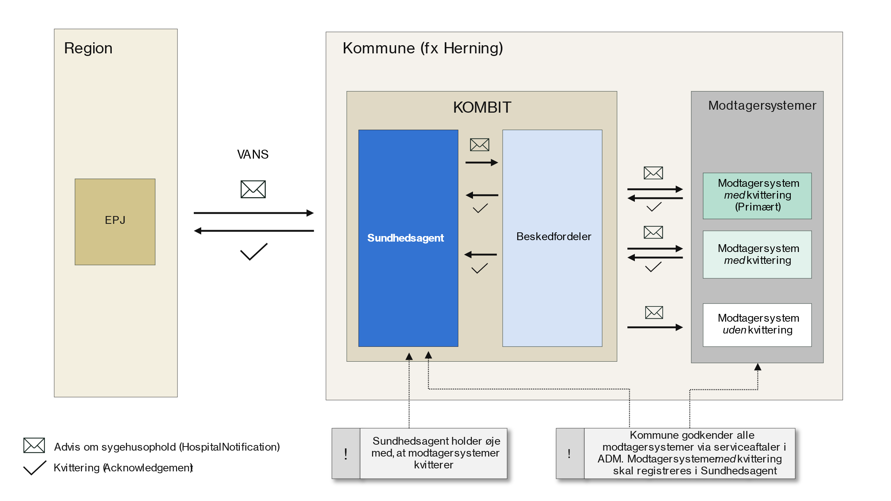
Kommune kan med integrationen tilkoble flere modtagersystemer. Det kan ske på to måder:
- Modtagersystem med kvittering. Dvs. et modtagersystem, som skal kvittere for modtagelse af adviset. Dermed overvåger Sundhedsagenten, hvorvidt modtagersystemet har modtaget adviset.
NB! Kommunen har desuden ansvar for at udpege præcis ét primært kvitterende modtagersystem, hvis modtagelse danner grundlag for Sundhedsagentens kvittering til det afsendende EPJ-system på vegne af kommunen.
- Modtagersystem uden kvittering. Dvs. et modtagersystem, som ikke skal kvittere for modtagelse af adviset. Sundhedsagenten skal ikke kende til dette modtagersystem og overvåger dermed ikke, hvorvidt modtagersystemet har modtaget adviset.
SF0810 omfatter to MedCom-meddelelsestyper, som mappes til to beskedtyper i den Fælleskommunale Infrastruktur.

Meddelelsestype | Beskedtype
Advis om Sygehusophold (HospitalNotification) | Sygehusophold 2.0
Kvittering (Acknowledgement) | MedComKvittering 1.0
For yderligere dokumentation af integrationen se SF0810 Sygehusophold (version 2).
NB! I dokumentationen anvendes også begrebet ”anvendersystem” om ”modtagersystem”.

Anvendelse af drejebog
Drejebogen består af to dele:
- Afsnit 3-5: en vejledning, som kort beskriver de obligatoriske opgaver kommunen har ifm. forvaltning af Sundhedsagenten.
- Bilag: en (vejledende) skabelon, som kan støtte kommunens forvaltning af Sundhedsagenten. Det er op til kommunen selv at vurdere om og hvordan de vil bruge skabelonen
Det kan være nødvendigt at tilpasse opgaverne kommunens interne forvaltning, som vil variere fra kommune til kommune.

Forvaltningsopgaver

Tilføj nyt modtagersystem
- Aftal med relevant forvaltningsområde i kommunen, hvilket modtagersystem der skal modtage Advis om Sygehusophold med kvittering. Husk! Det er kommunens ansvar, at der er lovhjemmel.
- Bed leverandør af modtagersystem om at kontakte MedCom for at blive certificeret af i at modtage Advis om Sygehusophold.
- Indhent følgende oplysninger modtagersystem fra den pågældende leverandør:
- Kommune
- Modtagersystem navn (fra ADM)
- Modtagersystem UUID (fra ADM)
- Leverandørens navn (fra ADM)
- Leverandør system e-mail (fra ADM)
- Kontakt leverandør af Sundhedsagenten med de indhentede oplysninger
- Bed leverandør af modtagersystem om at anmode om serviceaftale
- Godkend serviceaftale fra leverandør af modtagersystem (udføres af kommunens Aftaleadministrator)
- Modtagersystem er tilføjet
Et nyt modtagersystem kan ikke tilføjes som primært. Dette håndteres særskilt i 3.3.

Fjern modtagersystem
- Aftal med relevant forvaltningsområde i kommunen, hvilket modtagersystem der fjernes
- Kontakt leverandør af Sundhedsagenten med følgende oplysninger:
- Kommune
- Modtagersystem navn (fra ADM)
- Modtagersystem UUID (fra ADM)
- Luk relevant serviceaftale med modtagersystem (udføres af kommunens Aftaleadministrator)
Et primært modtagersystem kan ikke fjernes. Dette håndteres særskilt i 3.3.

Udskift primært modtagersystem
Løsningen kræver at kommunen altid har præcis ét primært modtagersystem tilknyttet. Derfor er det nødvendigt ændre to modtagersystemers samtidig, så man sikrer, at der altid returneres præcis én kvittering pr. modtaget Advis Om Systemophold fra regionen.
For at forsimple opgaven er det kun muligt at udskifte et primært modtagersystem ved at pege på et andet modtagersystem som skal være primært. Dvs. et helt nyt modtagersystem skal først tilføjes til Sundhedsagenten. Se afsnit 3.1.
- Aftal med relevante forvaltningsområder i kommunen, hvilket modtagersystem der hhv. skal returnere kvitteringer til regionen og hvilket modtagersystem, som ikke skal.
- Kontakt leverandør af Sundhedsagenten med følgende oplysninger:
- Eksisterende primært modtagersystem navn (fra ADM)
- Eksisterende primært modtagersystem UUID (fra ADM)
- Nyt primært modtagersystem navn (fra ADM)
- Nyt primært modtagersystem UUID (fra ADM)
- Dato og tidspunkt for omlægning
- Afhold statusmøde ifm. omlægning og verificér at omlægning er gået godt

Tilføj modtagersystem uden kvittering
- Aftal med relevant forvaltningsområde i kommunen, hvilket modtagersystem der skal modtage Advis om Sygehusophold uden kvittering. Husk! Det er kommunens ansvar, at der er lovhjemmel.
- Bed leverandør af modtagersystem om at kontakte MedCom for at blive certificeret af i at modtage Advis om Sygehusophold.
- Bed leverandør af modtagersystem om at anmode om serviceaftale
- Godkend serviceaftale fra leverandør (udføres af kommunens Aftaleadministrator)
OBS! Modtagersystemet skal ikke registreres i Sundhedsagenten. Det kan dog være fordelagtigt for systemforvalteren at kende samtlige modtagersystemer af Advis om Sygehusophold.

Fjern modtagersystem uden kvittering
- Aftal med relevant forvaltningsområde i kommunen, hvilket modtagersystem der fjernes
- Luk relevant serviceaftale med modtagersystem (udføres af kommunens Aftaleadministrator)
OBS! Modtagersystemet er ikke registreret i Sundhedsagenten. Der skal derfor ikke rettes henvendelse til leverandøren af Sundhedsagenten.

4. Kommunens kontaktpunkt
Kommunen skal have et kontaktpunkt, som Sundhedsagenten kan advisere i tilfælde af at et modtagersystem ikke kvitterer for meddelelsestypen Advis om Systemophold. Kontaktpunktet omfatter en e-mailadresse, som det forventes at kommunen visiterer.
Som supplement kan kommunen kan vælge at blive adviseret på anden vis. Dette er ikke et krav, og kommunen skal selv aftale dette med Sundhedsagentens leverandør.
Hvis kommuner skifter kontaktoplysninger ift. Sundhedsagent, skal leverandøren af Sundhedsagenten orienteres om skiftet og nye kontaktoplysninger skal fremsendes.

5. Opgave i tilfælde af manglende kvittering
Sundhedsagenten sikrer om et modtagersystem kvitterer for modtagelsen af beskedtypen Sygehusophold med beskedtypen MedComKvittering (se tabel ovenfor).
I tilfælde af, at Sundhedsagenten ikke modtager en kvittering fra et modtagersystem, som skal kvittere, vil kommunen automatisk modtage en e-mail:
- E-mail vil indeholde:
- Modtagersystem navn (fra ADM)
- Leverandørens navn (fra ADM)
- Leverandør system e-mail (fra ADM)
- Identifikation af og tidspunkt for sidste besked, der er kvitteret for
- Identifikation af og tidspunkt for første besked, der ikke er kvitteret for
Kommunens opgave er at advisere det berørte forvaltningsområde. Leverandør af det pågældende modtagersystem vil også modtage en automatisk e-mail.
Sundhedsagenten tjekker ikke indholdet af en MedComKvittering, dvs. hvorvidt en Acknowledgement er positiv eller negativ.
Det betyder, at hvis et modtagersystem kvitterer negativt, gælder følgende regler:
- Hvis modtagersystem er primært, vil Sundhedsagenten registrere at modtagersystem har kvitteret og sende negativ kvittering til region. Det forventes at regionen reagerer på dette.
- Hvis modtagersystem ikke er primært, vil Sundhedsagenten registrere at modtagersystem har kvitteret. Da der ikke sendes en kvittering til regionen, vil de ikke kunne reagere på dette.
- I ingen af tilfældene vil Sundhedsagenten advisere kommunen. Det forventes, at det pågældende modtagersystem (og evt. den pågældende region) selv adviserer kommunen og håndterer fejlen.

Bilag: Skabelon til forvaltning af Sundhedsagenten
Skabelonen er en oversigt over relevante oplysninger, som er nyttige i til forvaltningsopgaven. De er praktiske, da Sundhedsagenten ikke har tilgængelig brugergrænseflade.
Det er KOMBITs anbefaling at bruge skabelonen, men kommunen skal selv vurdere om og hvordan de vil bruge skabelonen i praksis. Kommunen kan – hvis man finder det nødvendigt – fx lave en lokal kopi af skabelonen og udfylde med de relevante informationer i for pågældende kommune.
Interessent | Info
Kommune | - [Kommune]  - [Sundhedsagentadministrator kontakt i kommune]
Leverandør af modtagersystem 1 | - Lokal kontakt i kommune, fx systemejer.  - Leverandørnavn:  - Systemnavn:  - Primær: Ja/Nej  - Kontakt: [leverandør af modtagersystem]  - Tilslutningsdato  - Kommentar
Leverandør af modtagersystem X  [rækken tilføjes efter behov] | [samme som ovenfor]
MultiMed  (Leverandør Sundhedsagenten) | Kontaktperson pr. januar 2024: Thomas Kristensen  hotline@multimed.dk  (+45) 7572 5475 (MultiMeds vagtnummer)
MedCom | Kira Ørbekker  kic@medcom.dk  (+45) 2116 1301
KOMBIT | Produktejer (PE) (pr. januar 2024: Anders Musiat)  fki@kombit.dk

